«Как волшебное яблочко помирило лягушат и мышат»
(сценарий осеннего праздника в подготовительной группе)

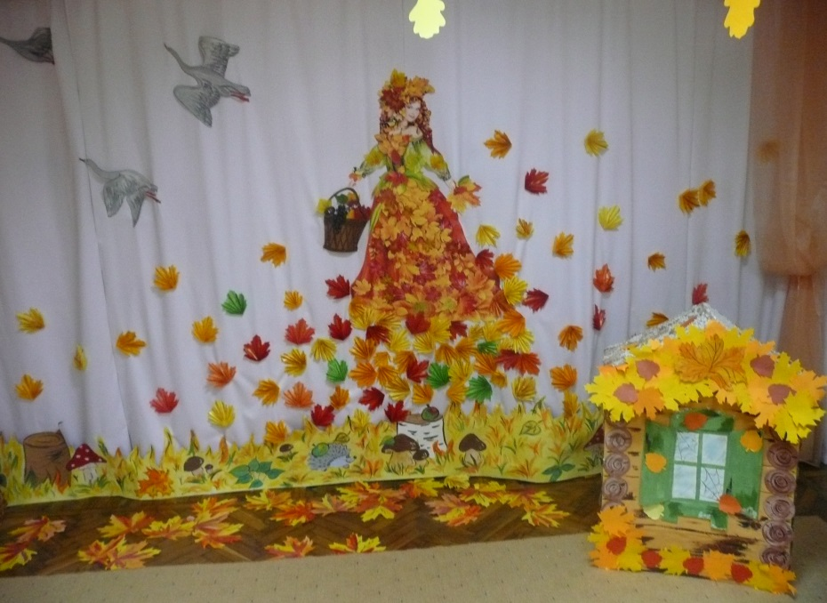

Дети входят в зал с листьями в руках.

1реб: На гроздья рябины дождинка упала,
Листочек кленовый кружит над землёй
Ах, осень, опять ты врасплох нас застала
И снова надела наряд золотой.
2реб: Приносишь с собой ты печальную скрипку
Чтоб грустный мотив над полями звучал
Но мы тебя, осень, встречаем с улыбкой
И всех приглашаем в наш праздничный зал.
3реб: А где же Осень, не поймем,
Что ж к нам она не входит?
Наверное с дождём вдвоем
Всё красоту наводит.
4реб: Хотелось ей позолотить
Берёзы, липы, клёны.
Чтоб ничего не пропустить
Закрасить цвет зелёный.

5реб: Наступила осень
Пожелтел наш сад.
Листья на берёзе,
Золотом горят.
6реб: Не слыхать весёлых
Песен соловья
Улетели птицы
В дальние края.
7реб: Давайте Осень позовём,
И дружно песенку споём.
Исполняется песня «Ах, какая Осень»
(по окончании, под музыку входит Осень)
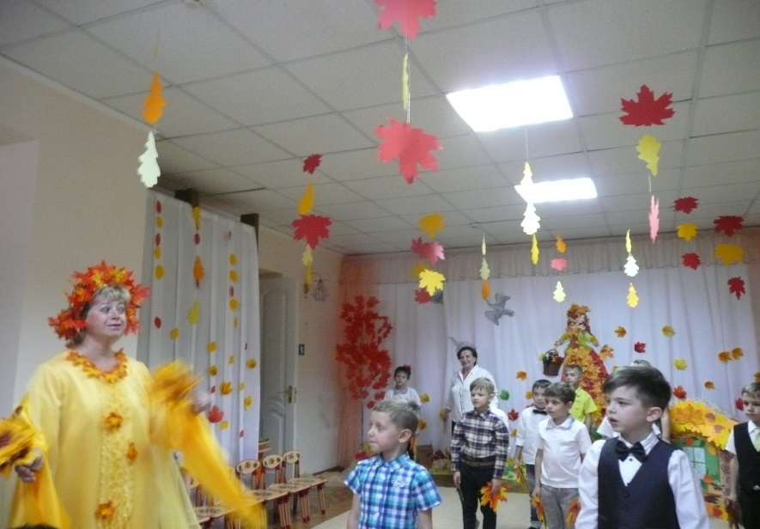

Осень: Вы обо мне? Как рада я!
Поклон вам до земли, друзья.
Ну, здравствуйте! Меня вы звали?
И к вам на праздник я пришла,
Хотя дела не отпускали,
Но время всё же я нашла.
В нашем зале мы устроим
Настоящий листопад.
Пусть закружатся листочки
И летят, летят, летят…
Исполняется танцевальная композиция « Листопад» 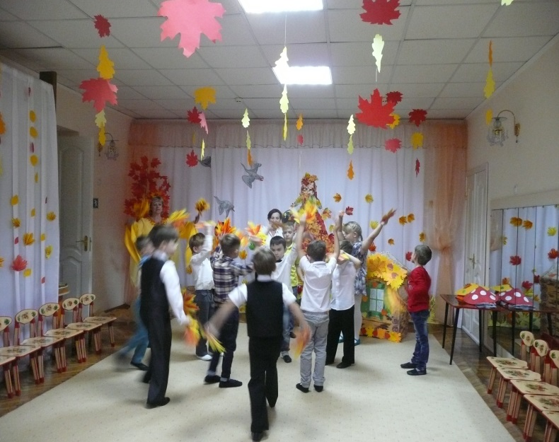
Осень: Дети, а вы любите сказки? (Да) Так давайте все вместе сочиним сказку…Я начну, а вы продолжайте….
Жили –были лягушата
Ох, горластые ребята!
На болоте они жили,
Мошек, комаров ловили,
Поднимали шум и гам
По утрам и вечерам…
(мальчики-лягушата, одевают маски лягушат и выбегают в центр зала)

1лягушонок: Ква-ква-ква! Ква-ква-ква!
Теплый дождик льет с утра

2лягушонок: Вот отличная погода
Для лягушечьего рода!

3лягушонок: Дождик льет целый день
Капли нам ловить не лень
4лягушонок: Когда мокро, всюду лужи,
Лягушатам прыгать нужно

5лягушонок: Что за прелесть, ква, ква, ква!
Всюду мокрая трава!

Исполняется танец «Пять веселых лягушат»
(по окончании садятся н кочки в своем болоте)

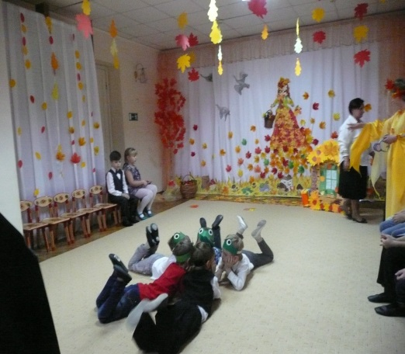
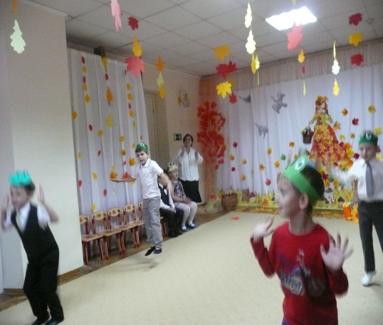

Осень: Незаметно дни летели….
Лягушата песни пели
Веселились и скакали
Ничего не замечали…
А мышата не ленились,
День и ночь они трудились
В поле зерна собирали
Кладовую набивали
(звучит музыка, выбегают мыши, носят зерно, трудятся и т.д)

1мышонок: В доме сухо и тепло
Будем здесь хранить зерно

2мышонок: Мы трудились лето, осень
И теперь мы Осень спросим
Что в подарок принесла
Что на зиму запасла?

Осень: Принесла я вам муки!

Мышки и дети: Значит будут пироги!
Осень: Принесла вам гречки!

Мышки и дети: Каша будет в печке!
Осень: Принесла вам овощей!

Мышки и дети: И для супа и для щей!

Осень: Нет, не ленятся мышата,
Очень любят труд ребята!
Соберем им урожай
Кто поможет, выбегай!

Проводится игра « Собери овощи для мышат»

3мышонок: Вот полны закрома
И зима нам не страшна
Можно нам отдыхать
Можно петь и плясать.

Исполняется песня «Пешком шагали мышки»
(по окончании садятся на места)

Осень: Ну а что же лягушата, беззаботные ребята?
(выбегают лягушата)
1лягушонок: Холодает с каждым днем,
Больше песен не поем…

2лягушонок: Мокрый дом у нас в болоте
Печку в нем вы не найдете…

3лягушонок: То ли дело мышкин дом!
Как тепло, уютно в нем!
Говорят полна кладовка?

4лягушонок: Как бы так устроить ловко
Чтобы домик захватить?
Отвоюем –будем жить!

5лягушонок: Ну, подумаешь, мышата!
Мы же, братцы, лягушата!
И отважны, и сильны,
На мышата не страшны!
(лягушата прогоняют мышат, мышата убегают)

1мышонок: Как же будем зимовать?
Как лягушек нам прогнать?

2мышонок: Пойдем в тетушке Сове
К самой умной голове!
(выходит Сова)
3мышонок: Здравствуй тетушка Сова
Ты большая голова!
Дай нам, Совушка совет,
От лягушек спасу нет,
Захватили мышек дом
Поселились сами в нем!
Сова: Вот что мышки: там за лесом
Растет яблоня-принцесса
Если яблоко сорвать
Лягушатам его дать
То пройдет тогда вражда.
Будет дружба на века!

Осень: Побежали по дорожке
Не жалея свои ножки
Ворон – важный, строгий
Встал на их дороге.
(выходит Ворон)

Ворон: В лес войти не разрешу
К яблоне не пропущу…

Осень: Черный ворон не шуми
К яблоньке нас пропусти
Мы с тобою поиграем
В хороводе позабавим!
Исполняется р.н. игра «Черный ворон»
(по окончании игры все разбегаются на места)
Осень: Ворон пропустил мышат,
Они к яблоне спешат…
Вдруг на их дороге
Разные грибы стоят…
А какие отгадайте!
(выходят мальчики-грибы)
1реб: Этот гриб- любимец мой
С ножкой толстой и прямой
Шляпкой он накрылся
Под осинкой схоронился (подосиновик)
2реб: Конечно, не белый,
Я, братцы попроще
Расту я обычно
В березовой роще (подберезовик)
3реб: Шляпка красная в горошек
Воротник на тонкой ножке
Этот гриб красив на вид,
Но опасен, ядовит (мухомор)
Осень: Все грибочки выходите
Танец весело спляшите!

Исполняется «Танец грибов»
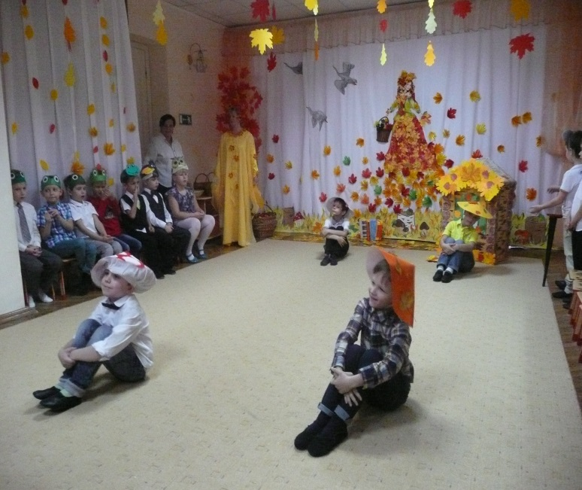
Осень: Мышки дальше побежали
И Медведя увидали….

(мышки побегают к яблоне, выходит Медведь)
Медведь: Я- сторож яблони-принцессы
Косолапый страж из леса
Я сердит на целый свет
К яблони вам хода нет!
1мышонок: Дядя Миша, не сердись,
Лучше с нами веселись!
Осень: Дружно за руки беритесь
В хоровод все становитесь!
Исполняется хоровод «Осень, осень раз, два, три»
Медведь: Ладно мышки, проходите. Вот вам яблоко, возьмите!
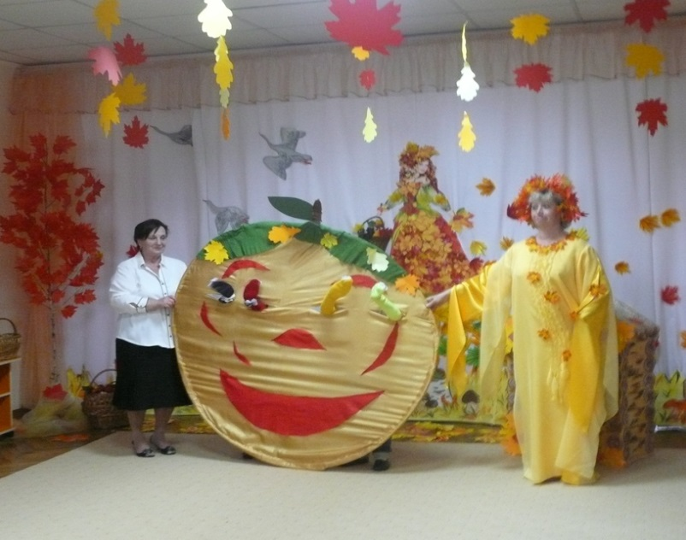
Осень: Мышки с яблоком вернулись
Угостили лягушат
С той поры и подружились
И в лесу все говорят:
Все дети: Лягушата и мышата – неразлучные друзья!
Осень: Сказка –ложь, да в ней намек
Добрым молодцам урок:
Доброе братство –лучшее богатство!
Тут и сказки конец- а кто слушал - молодец!
Вот и закончилась моя осенняя сказка!
Спасибо артистам, спасибо и зрителям!
Мне жалко с вами расставаться,
Но близиться зимы черёд.
Я к вам опять приду, ребята,
Вы ждите Осень через год! До свидания!
Дети: До свидания!
Исполняется припев песни « Ах, какая Осень» (осень уходит)

(под музыку дети покидают зал)

Ведущая:
Послушай Осень, какие стихи ребята для тебя приготовили.
Стихи про осень
1-й ребёнок:
Ярко солнышко сияет
Ветер тучку догоняет
Тучка, тучка уплывай
Солнце ты не закрывай.
2-й ребёнок:
Стало вдруг светлее вдвое
Двор как в солнечных лучах
Это платье золотое
У берёзы на плечах.
3-й ребёнок:
Закружился листьев
Пёстрый хоровод
Заблестел на лужах
Первый, тонкий лёд.
Осень:
В нашем зале мы устроим
Настоящий листопад.
Пусть закружатся листочки
И летят, летят, летят.
Игра с листочками " Найди пару" под музыку С.Крылова. "Девочка"
Осень:
Разлетелись листочки, опали на землю и укрыли её разноцветным ковром. Солнышко совсем мало согревает нас своими лучами, ему всё время хочется спрятаться за тучку. И ветер такой холодный.
За дверью слышится, как кто-то чихает, под музыку А.Барыкина."Коммунальная квартира" вбегает тётушка Слякоть и брызгает детей водой.
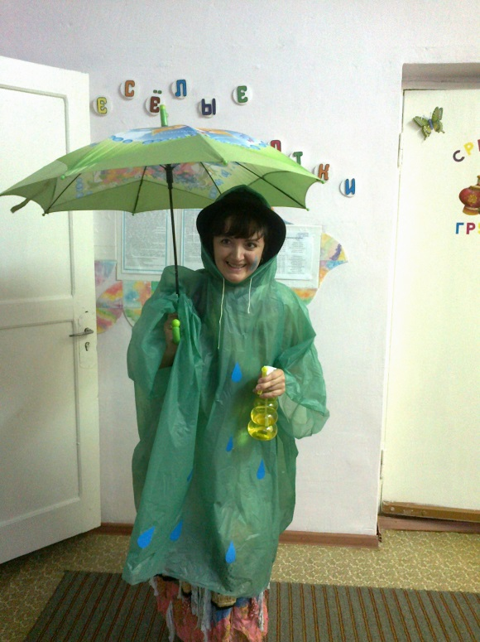
Тетушка Слякоть:
Я на праздник торопилась,
Вот так славно нарядилась.
Смогу вас развеселить,
Очень щедро одарить.
Осень:
Дорогпя гостья, очень странно
Вы себя ведёте на празднике у нас.
Чувствую я, что-то тут не ладно
Прекратите брызгать волу на ребят.
Тётушка Слякоть:
Ой-ой-ой! Скажите-ка на милость,
Ну немного сырость развела.
И чему ж ты, Осень, удивилась,
Дождик ты, наверно, не ждала?
Важной стала?
Зазнаёшься?
То-то скоро посмеёшься. ( в сторону)
Осень надо проучить
В лес скорее утащить.
Берёт Осень за руку и сердито уводит её.
Ведущая:
Милая Осень, тебя мы спасём
И снова на праздник к себе позовём.
Мы в лес не боимся идти за тобой,
Пойдёмте, ребята, тропинкой лесной.
Под музыку В. Шаинского." Вместе весело шагать " дети идут по залу, приходят в лес. На пеньке сидит, спит Старичок - лесовичок. (звучит музыка М. Блантера." Колыбельная")
Ведущая: Ребята, смотрите, это Старичок-лесовичок. Он спит. Давайте его разбудим.
Старичок лесовичок:
Я весёлый старичок,
Старичок-лесовичок.
Со зверями я дружу,
В чаще леса я живу
Не во сне, а наяву.
Что у вас случилось, что так шумите на вксь лес.
Ведущая:
Мы совсем не хотели нарушать покой леса, но у нас беда: тётушка Слякоть пришла к нам на праздник и забрала с собой Осень в лес, а мы так хотели с ней повеселиться, поиграть.
Старичок-лесовичок:
Ох, уж эта тётушка Слякоть, вечно от неё холод, да сырость. Я вам помогу найти Осень, если вы отгадаете мою загадку.
Загадка:
Маленькие детки
Расселись на ветках,
В коричневых рубашках
С орешками в кармашках (шишки)
Старичок-лесовичок:
Шишки быстро разбирайте,
С ними в круг большой вставайте.
А потом уж не зевайте,
Шишки с пола собирайте.
Звучит музыка В Шаинского "По секрету всему свету"
Далее Игра "Шишки"
Старичок-лесовичок:
Молодцы! Все справились с моим заданием. Закрывайте глазки, отправляемся в сказку.
Звучит музыка леса.
Ведущая:
На опушке, возле ёлки,
Жили, поживали пчёлки.
Прилетали на лужок
Собирать лесной медок.
Все цветы любили пчёлок-
Полосатеньких девчонок.
Им головками качали
И на танец приглашали.
Выбегают дети с цветами и исполняют танец пчёлок и цветов.
Пчёлки:
Быстро лето пролетело,
Вся полянка опустела.
Стала жёлтою листва,
Осень в гости к нам пришла.
Мы всё лето здесь летали,
Много мёда мы набрали.
Пригласим лесных зверей,
Угостим их поскорей!
Мы повесим объявленье:
"Приглашаем в воскресенье
Всех зверей к нам в гости в дом,
Угостим лесным медком".
Заяц: Тук-тук-тук, я в гости к вам...
Пчёлки:
Очень рады мы гостям!
Заяц:
Прочитал я объявленье,
К вам пришёл по приглашенью,
Мне бы на зиму медку, вдруг простуду подхвачу?
Пчёлки:
Мёд лесной у нас полезный,
Прогоняет все болезни.
Угощаем, забирай,
Да зимою не хворай.
(пчёлки отдают Зайке ведёрко с мёдом)
Зайка:
Вам за вашу доброту
Я подарок подарю.
Я нашёл для вас цветочек,
Посадил его в горшочек.
Пусть ваш домик украшает,
Лето вам напоминает.
1 пчёлка:
Замечательный цветочек,
Словно красный огонёчек!
Пчёлки:
Яркий, нежный и красивый...
Говорим тебе спасибо.
(Зайка убегает. Пчёлки улетают в свой домик.)
Лиса:
Тук-тук-тук! я в гости к вам!
Пчёлки:
Очень рады мы гостям!
Лиса:
Мне бы на зиму медку,
очень сладкого хочу!
С чаем хорошо пойдёт, Если Волк ко мне придёт!
ведь зимою всё бывает,
И зверьё заболевает.
Пчёлки:
Мёд лесной у нас полезный,
Прогоняет все болезни.
Угощаем, забирай,
Да зимою не хворай.
(пчёлки отдают Лисе ведёрко с мёдом)
Лиса:
Вам за вашу доброту
Я подарок подарю.
Я нашёл для вас цветочек,
Посадил его в горшочек.
Пусть ваш домик украшает,
Лето вам напоминает.
1 пчёлка:
Замечательный цветочек,
Словно жёлтый огонёчек!
Пчёлки:
Яркий, нежный и красивый...
Говорим тебе спасибо.
(Лиса убегает. Пчёлки улетают в свой домик.)
Медведь:
Тук-тук-тук! я в гости к вам!
Пчёлки:
Очень рады мы гостям!
Медведь:
Мне бы на зиму медку!
Лапу с мёдом пососу!
Ведь из всех лесных зверей
Мёд люблю я всех сильней!
Дайте мне побольше мёду!
Съем я целую колоду.
И лечиться буду им,
Вкусным, сладким и густым.
Пчёлки:
Мёд лесной у нас полезный,
Прогоняет все болезни.
Угощаем, забирай,
Да зимою не хворай.
(пчёлки отдают Медведю ведёрко с мёдом)
Медведь
Вам за вашу доброту
Я подарок подарю.
Я нашёл для вас цветочек,
Посадил его в горшочек.
Пусть ваш домик украшает,
Лето вам напоминает.
1 пчёлка:
Замечательный цветочек,
Словно синий огонёчек!
Пчёлки:
Яркий, нежный и красивый...
Говорим тебе спасибо.
(Медведь уходит).
Пчёлки:
Мы трудились, мы старались,
Все довольными остались.
Не страшна зима для нас,
Мёда сделали запас.
А теперь скорее в дом,
Осень, осень за окном.
В тёплом домике своём
Холода переживём.
(Все герои сказки танцуют хоровод и кланяются)
Ребёнок:
Дождь осенний не пускает,
С нами в прятки он играет.
Мы его перехитрим,
Долго капать не дадим.
Не страшен дождь нам никакой,
У нас есть танец озорной!
Дети исполняют танец " Полька"
(Дети садятся на стульчики. Звучит музыка , выбегает тетушка Слякоть)
Тётушка Слякоть:
Ах, вы уже и в лес пришли? Зря стараетесь. Не найти вам Осень золотую, не пытайтесь, я её дождем намочила, листопадом закружила.
Ведущая:
Что же делать, как же быть?
Нужно Слякоть проучить.
Вы, ребятки выручайте,
Злую непогоду заболтайте.
Старичок-лесовичок:
Ладно, тетушка Слякоть, мы уйдём, но только если ты отгадаешь наши загадки.
Тётушка слякоть:
Ничего проще не бывает, загадывайте, сейчас я их быстро разгадаю.
(дети загадывают загадки. Слякоть не может их разгадать.)
Тётушка Слякоть:
Битву всю я проиграла,
Ни одной не отгадала.
Уговор должна держать,
Придётся Осень вам отдать.
(Слякоть и старичок-Лесовичок уходят. Заходит в зал осень.)
Осень:
Спасибо, милые мои друзья,
Так счастлива и благодарна я.
Ведущая:
Осень, милая, садись.
С нами пой и веселись.
Дети песенку споют,
О тебе стихи прочтут.
Дети исполняют песню "Осенний венок" сл. и муз. З. Роот.
Игра "Жмурки"
Ведущая:
Осень, рады мы, что ты пришла.
Что же ты нам принесла?
Осень:
Вот вам яблоки, как мёд,
На варенье, на компот.
Ешьте их и поправляйтесь,
Витаминов набирайтесь.
(Осень раздаёт яблоки)
Ну, а мне пора прощаться,
В лес осенний возвращаться.
Ждет меня ещё дела.
До свиданья, детвора!

